2014，茅台的倒春寒
来自唐朝的雪球原创专栏
（本文发表于3.28日出版的《证券市场周刊》）
预期增长创下前所未有的新低，股息率骤降，贵州茅台靓丽业绩中犹有阴影，事实上，茅台现在要做的，就是留足粮草，现金为王，静候市场的春天。
本刊特约作者 唐朝/文
贵州茅台（600519.SH）2013年报显示，实现营业收入309.22亿元，同比增长16.88%；归属于上市公司股东的净利润为151.37亿元，同比增长13.74%；基本每股收益14.58元。同时公司拟向全体股东每10股派送红股1股并派发现金红利43.74元，共分配利润46.45亿元。
自茅台上市以来，只有2002、2012和2013年没有完成预定增长目标（分别完成预定增长目标的96%、95%和97%）。但在哀鸿遍野的白酒股中，已然是一枝独秀。正如3月23日1919董事长杨陵江向近百位研究员透露的部分后台销售数据所展示的那样：“现在买茅台的消费者，60%是以前在1919门店购买五粮液和国窖1573的消费者。从开具的发票抬头看，大量的是公司消费，个人消费有增加。现在1919买五粮液的消费者，恰恰是以前买水井坊、沱牌舍得，以及其他中高端产品的顾客。”虽然仅是一家公司的数据，但由于1919门店分布较广，具有一定的代表性，完全可以管中窥豹，2013年市场的真相是：茅台终端零售价的下降，抢了五粮液和国窖1573的市场。而五粮液则顺势下沉，挤占了其他中高端白酒的市场。
2013年也是茅台首次在营业收入上超越五粮液（000858.SZ）的一年。自此，茅台在营业收入、净利润、出厂价、终端售价、净资产收益率、高端销量、总资产、净资产、消费者心智定位等几乎所有观测指标上，全面超越了五粮液，成为了高端白酒的唯一王者。
茅台营收从2000年末约五粮液的27%，到2013年末的超过125%，同一期间，净利润从不足五粮液的1/3，到近两倍。这个市场竞争过程即展示了行业龙头强大的竞争力、无人匹敌的品牌拉力，也为茅台管理层的能力作了不容置疑的背书。
但这份靓丽的报表，有两处异常引起投资者的关注：一是管理层预计的2014年增长3%的数据，前所未有的低；二是在现金余额继续增长的情况下，股息率从2012年的占当年净利润的50%陡降至2013年的30%。
财报数据静悄悄的告诉我们：隐藏收入已用完，2014年腾挪空间有限。市场的春天还没有来到，需要预留现金棉袄过冬。
令人担忧的增速和分红
1月下旬，董事长袁仁国曾表示，2014年集团的增长目标为12.5%。就在两周前的两会期间，还是袁仁国，将集团2014年的增长目标改口为9%。依照历史数据，集团的增长主力无疑是飞天茅台。股份公司的增速，通常不低于或高于集团目标。然而，两周时间，股份公司年报出炉，预计增速居然定在3%，令人大跌眼镜。
管理层释放这样一个预期，究竟是希望影响资本市场，还是形势所迫呢？答案是后者。公司在2008-2011年隐藏的收入已经在2012年和2013年的“冬天”里用光了。
表1展示的是公司每年实际销售收入和报表展示收入之间的差距。最后一行中，正数为当年隐藏的收入，是当年实际销售情况好于利润表展示数据。而负数是当年消耗的隐藏收入，是当年实际销售情况低于利润表展示数据。
表1中的“销售收到的现金”，是现金流量表中，当年公司销售商品收到的现金。“应收款项增加”，是公司增加或减少的应收（票据和应收款）。这二者之和，是公司当年实际完成的含税销售收入。将其折算为不含税销售收入后，与报表展示的收入进行对比，便可以发现公司隐藏或释放的收入。
从表1数据可以看出，在2008-2011年供销两旺的时间段里，公司未雨绸缪，隐藏了约50亿元的销售收入，用于等待白酒“冬天”的到来。2012年和2013年，共计释放了43亿元收入，让报表不至于显得很难看。感兴趣的投资者可用同样方法统计2002-2007年收入，会发现同样的轨迹：2002-2006隐藏了约13亿元收入，2007年释放了10亿元收入。
至此，公司的隐藏收入仅有不到10亿元，供管理层腾挪的空间已然不大。这就是为何会定出一个上市以来最低增长目标的缘由。
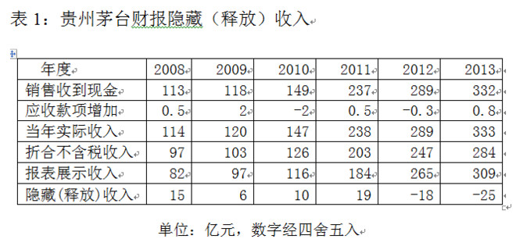
至于分红小气，是相对于此前三年的阔绰而言的。如果我们站在当家人的角度，看看公司的现金家底儿后，也许能理解。
年报显示，公司现金252亿元，其中约有30亿元是关联公司的存款，剩下约220亿元，2014年的规划投资需要70亿元左右，还剩余约140多亿元。再看现金流量表，会发现公司2013年的原料采购、职工开支、广告运输等费用合计超过82亿元。手中有粮心不慌，作为公司当家人，怎么地也要考虑留个百亿现金在手。
所以，可供分红的现金，只能40多亿元！相对上一年度66.5亿元的分红，2013年挣的更多了，却分的更少了，怎么办？送股。送股对投资者而言，纯属负收益的数字游戏。但市场喜欢。记得某知名投资人曾建议公司拆股，以便“让更多小投资者可以分享茅台的成长”。笔者当然反对。拿出两万元都困难的人，应该“珍爱生命、远离股市”。
简化报表 梳理2013
将公司资产负债表和利润表简化一下，可以看出其2013年的经营状况。
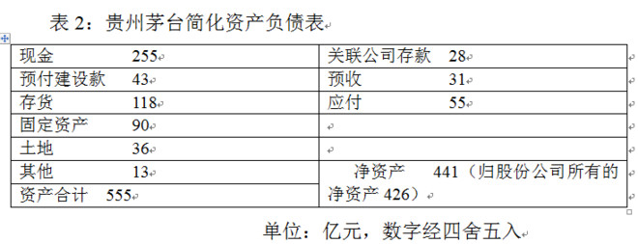
茅台当前市值约1700亿元，是净资产的4倍。这吓退了很多只喜欢在净资产值附近购买资产的“价值投资者”。
1990年4月18日，沃伦.巴菲特在斯坦福商学院演讲时说：“如果一家企业赚取一定的利润，其他条件相等，这家企业的资产越少，其价值就越高，这真是一种矛盾。你不会从账本中看到这一点。真正让人期待的企业，是那种无需提供任何资本便能运做的企业。因为已经证实，金钱不会让任何人在这个企业中获得优势，这样的企业就是伟大的企业。”
净资产这东西，要倒过来看。经济学告诉我们，由于竞争的存在，世界上从来都不存在“利润”这回事。所谓“利润”，都只是某种禀赋的租（对经济学陌生的朋友，可以简单理解为利息）。20世纪最伟大的经济学家欧文.费雪开创性地称，“所有可以产生收入的都是资产。收入就是资产的利息”。而投资者要找的，便是可以持续的、不可替代的生租资产。巴菲特给这禀赋起了个名字叫“护城河”。
用茅台举例，可以从两个角度理解净资产。其一，假设某甲以现价从现有股东手上买下所有茅台股票，再以原价卖回给原股东。资产负债表上净资产会如何？会变成1700亿元，PB为1，市盈率不变。PB从4降为1的过程改变了公司价值吗？没有。其二，假设公司现在向银行贷款400亿元，向所有股东按照每股50元，发放合计520亿元的特别股息。其他条件不变的情况下，公司的总资产为435亿元，总负债514亿元。资不抵债，净资产为-79亿元。然而，手持135亿元现金，其他资产不变的贵州茅台，创造利润的能力被降低了吗？没有。它仍然每年创造一百多亿元的净利润，甚至因为税盾（贷款利息税前抵扣）的存在，给股东创造的价值更大了。可见，不考虑公司性质，简单以净资产倍数来考虑投资价值，是有重大缺陷的。
单看白酒主业，我们可将茅台的利润表简化如表3：
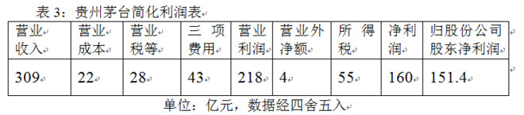
如果不考虑前文谈到的平滑，这算是一份寒冬里靓丽的成绩单。唯一令人担心的是三项费用的增长速度。相对于上一年度的30亿元，三项费用的增幅超过了四成，似乎有失控的表现。不过细看其构成，我们会发现，这恰恰是一个值得庆贺的信号。
三项费用增加额由6亿多元广告宣传及市场拓展费用和6亿多元管理费用构成。广告宣传及市场拓展费用，从2012年的12.2亿元增加到18.6亿元，从占当年营收的4.6%增加到6%。比例增幅不大，但绝对数不小。这恰恰体现了管理层面对白酒寒冬，积极进取争夺市场的态度。这是做生意必须要花的钱，也是会给股东带来更大回报的投入。
而6亿多元管理费用增加额背后，藏着一个厉兵秣马、大举进攻的茅台兵团。2013年，正值市场低谷，茅台进行了史上最大规模的招兵买马。其员工总数从年初的13717人增加到年末的16800人，新增人员中，78%为生产一线员工。同时，当年吸纳大学本科及以上学历的员工整整800名。员工增加额和增加幅度均为茅台历史之最。回看2001年茅台初上市时，不过3526人，所以，仅今年新进人员，对应的生产能力已经不低于2001年的上市公司了。
缩小万倍，体会下2013年的成就吧：阿茅采购了22万元的原料，花了19万元费用，卖掉收回309万元现钞。被税务局征税83万元，剩了185万元。阿茅领了差旅费、工资和奖金合计28万元，剩下的157万元就是你这个当老板的了。经阿茅申请，你决定拿47万元去花天酒地，剩下的110万元扩大规模投入再生产，让阿茅来年给你赚更多的钱！
高基数导致的倒春寒
2013年，公司生产茅台酒基酒38452吨，系列酒基酒14035吨。当年生产成品商品酒26034吨，销售商品酒25177吨。
根据集团2014年1月10日年度工作总结会公布的数据，“2013年茅台酒的销售量增加了4.96%”，再根据年报中茅台酒成本同比上升12.4%，收入同比上升20.95%，可计算出均价提升为15.23%，制造成本上升7.1%。均价提升比例低于2012年9月2日茅台酒提价32%的比例，这是因为2013年年份酒、自营店以及计划外的高价格销量同比均有大幅下降所致。
茅台酒及系列酒合计总销量由2012年的25715吨，降低为2013年的25177吨。可知，系列酒的销量降低1200-1300吨（约12%），销售收入减少了23%，意味着系列酒真实出厂价同比降低约13%。同时，系列酒成本减少4%，远低于销量减少的比例，推测滞销的系列酒，主要是成本最低的迎宾酒。
2013年，按照819元的出厂价销售计划内茅台约1.22万吨（推测数），带来约181亿元（12200*2124*819/1.17）报表收入。公司还按照999元的价格释放了3000吨计划外产品，带来报表收入约54.4亿元。茅台酒总收入290.55亿元，减去这两部分收入，再去掉使用的隐藏收入25亿元，余额约30亿元。去掉未知的、大约是很小的一笔自营店利润，就是年份酒的销售收入，对应不足300吨的销量。
2014年，管理层面对的挑战，一是对年份酒的增长无信心。年报中说到“从政策方面看，对酒类产品尤其高端产品的消费限制性政策态势将常态化和制度化”；二是无法肯定2014年能否再次向市场释放3000吨的量；三是手中没有了隐藏利润可供调节。因此，对于公司而言，民间消费的春天来了，但首先要面对的，却是因2013年高基数带来的倒春寒。
从年报及管理层的表述看，面对上述计划外3000吨留下的50多亿的“大坑”，管理层准备了三板斧：抓市场、打假酒、推系列。
抓市场，是稳住自己的客户的同时，继续争取五粮液和1573的消费者；抓市场，是开展定制酒去创造原本没有的市场；抓市场，是不仅面对国内，也要充当中华文化的使者，走向世界。这一块，看见3个10亿元不难；
打假酒，是夺回以前因产能无法满足而漏出去的市场份额，至少要争取到那些想买真酒却被骗的消费者。这方面，从辨伪防伪的技术上，从购买的便利性上，茅台公司依然大有可为。这一步，1个10亿元，应该行；
推系列，是要去更广阔的天地锻炼队伍，以应对未来系列酒的产能释放。年报说，公司至少要打造两个系列酒品牌，成为全国化中高端品牌，实现中低端市场的有效扩张。系列酒生产及销售部分，拆分出来，成立独立的公司运作，是非常值得期盼的动作。同时，赖茅品牌的回收启用，也许与此有关。如果用汉酱和赖茅两个品牌，来整合下属系列酒子品牌，应该是步好棋。毕竟，鱼龙混杂、有人使用没人维护的赖茅品牌，一年也能做百亿销售额。现在给赖茅品牌灌入品质更稳定可靠的王子酒和迎宾酒，再加上茅台的背书保证，应该有希望接手原赖茅的市场。这一块，潜力很大，一个到多个10亿元，都是很可能的事情。
倒春寒之后是明媚春光
说倒春寒，是认为短暂的寒流后，紧接着是明媚的春天。春天的脚步，可从以下迹象窥见。
首先，分开看2013年四个季度的销售数据，我们会发现，对于茅台而言，无论同比环比，均可见本轮衰退已经自2013年三季度触底反弹，并在四季度有加速迹象。
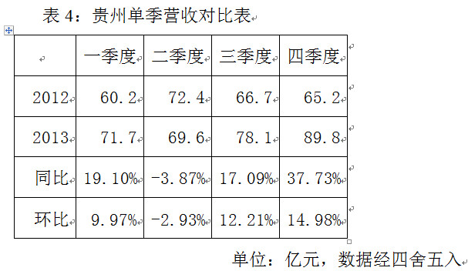
在茅台产能跟上来以后，预收款指标基本失效。但大致还可以发现公司的生产，被经销商的付款推动着前进的繁忙景象。
三季报预收款19亿元，年报预收款30.5亿元。茅台的年销售额平均到每周，大约6亿元。根据跟进的部分经销商反馈信息看，2013年公司已经可以做到打款后两周左右提货。因此，三季报的19亿元预收款，大约是收款后两周内完成生产、发货到中转仓及经销商提货，而后一周左右票据返回入账。
年报预收款30.5亿元，是截止12月31日的数据。在2014年1月28日，媒体报道的关于茅台销售公司物流中心的文章中透露：“12月中旬以来，物流配送中心发货量更是明显增大……临近春节，茅台酒销售市场向好……每天经他们配送的茅台酒及系列酒净重就达180多吨”。据此推测，30.5亿元，也仅仅是十余天的款项。
茅台地处西南一隅，交通不便。从公司发货到全国9个中转仓、一千多家专卖店，通常需要数日的时间。加上经销商提货，票据返回等时间，相当于十余天销售额的预付款，可以理解为产能和市场需求高度吻合，交钱后就刚好轮到安排包装、发货的状态。这种被钱推动着生产、且能生产出来的企业，是印钞机。
茅台酒的设计产能，在十一五期间，以每年两千吨的速度增加。十二五期间，以每年三千吨的速度增加。2013年，公司计划基建投资83亿元，完成投资54亿元（放缓了）。剩余部分加上新增投资合计约70亿元，将在2014年继续投入。整个十二五的投资规模，合计约200亿元，产生约1.5万吨茅台酒、约2万吨系列酒产能。这将是茅台有能力靠量推动，再次进行高速增长的家底儿。对股东而言，是花200亿元买一个新茅台，没有什么并购的回报率能与之相提并论。
由于茅台酒的生产特性，根据以往年份的基酒数据，可以推算出2014-2018四年间，每年可供销售的茅台酒数量（见2013年12月20日本刊发表的《茅台未来三年利润推算》一文）。从量的数据上看，2014年-2018年，公司很大概率将重演2008-2012年四年的高成长的故事。所不同的是，前一个成长，主要是靠价格驱动。而接下来的成长，将主要靠量的驱动。
量的增长，是否能够被市场消化，是很多对茅台心存疑虑的投资者的担心所在。
在2012年以前，茅台的大部分消费来自于公款及相关消费，这才使得出厂价619元的茅台，被哄抢至2000元以上。只不过，作为投资者要思考的是，究竟是因为戴上官帽，才会爱茅台了？还是因为有了官帽，在抢购茅台的竞争中占据了优势？如果是前者，反腐无疑就断了茅台的销路。如果是后者，只是换另一拨优胜者而已。好酒，不会在竞争中剩下。
管理层在年报里称，白酒行业是中国传统行业，发展至今有四个没有变：一是白酒作为国人情感交流的载体没有变；二是白酒作为中华民族文化符号之一没有变；三是白酒作为国人偏爱的消费品没有变；四是国人消费白酒的传统风俗习惯和文化习惯没有变。
只要这四个没有变，市场的容量就是巨大的。据中国烹饪协会相关统计数据显示，2013年中国餐饮业，尤其是高端餐饮业严重受挫。前三季度全国餐饮收入18178亿元，限额以上餐饮企业收入5842亿元，是二十多年来首次陷入负增长状态。
限额以上餐饮企业，指年营收200万元以上、员工40人以上的餐饮企业。这个档次的餐饮业消费者，有相当部分是有能力进行茅台酒消费的。以2013年前三季度“严重受挫”的5842亿元计算，全年约7700亿元。按770-1100元一桌估，也有7-10亿桌。而茅台酒目前的年可销售商品酒不足0.4亿瓶，尚不能满足每20桌一瓶茅台。
市场空间巨大。至于怎么争取市场份额，交给公司团队去操心吧。作为股东，笔者提醒自己：牢牢记住茅台酒是好喝的酒、高档的酒、越放越香的酒、难于仿造的酒，然后在市场风浪中，坐稳扶好即可。
（声明：本文仅代表作者个人观点）
后记：
1. 感谢编辑何凌枫女士给予老唐的鼓励和帮助；
2.文章最后的“好喝的酒……难于仿造的酒”，借用于@renjunjie 兄，谢谢任兄。任兄的原文为：“1、最好喝的白酒； 2、最高档的白酒； 3、最能放的白酒； 4、最难学的白酒。”，此处去掉了“最”字，并非在下不认同“最”，是希望躲避涉及价值判断的口舌之争；
3.篇幅原因，本文省略掉了根据财报及公开资料，估算当年报表中茅台酒及系列酒销售量的过程。我的大体估算是1.52万吨茅台，接近1万吨系列酒；
4.在“在2012年以前，茅台的大部分消费来自于公款及相关消费”一句，原为“在2012年以前，茅台的大部分消费，与全国60多万县处级以上干部及其关联消费有关”。出于都懂的原因，发表时删掉了这个数据；
5.对于2013年终端销售，除了公司出厂的酒以外，还消化了传说中数量巨大的“渠道库存”。这部分渠道库存的消失及其可能的补库行为，是2014年茅台销售的潜在利好。但一者因为渠道库存数据不详且不可知，二者以@管我财 兄为代表的一些朋友，认为茅台在2013年，通过更大面积的铺货，在渠道上积压了更多的库存。未避免陷入无法统计、无法证伪的“去库存、加库存”之争，这部分，也没有在本文中出现
作者：唐朝
链接：https://xueqiu.com/8290096439/28510507
来源：雪球
著作权归作者所有。商业转载请联系作者获得授权，非商业转载请注明出处。

